|  |  |
| --- | --- |
| EIA II Abschlussarbeit WiSE 21/22  Prof. Jirka Dell´Oro-Friedl | Döner-Trainer  Konzept  Hannah Sättele  Matrikelnummer: 268473 |

Aufgabenstellung verstehen, Notizen, Entwurf

Ein Bild, das Text enthält.
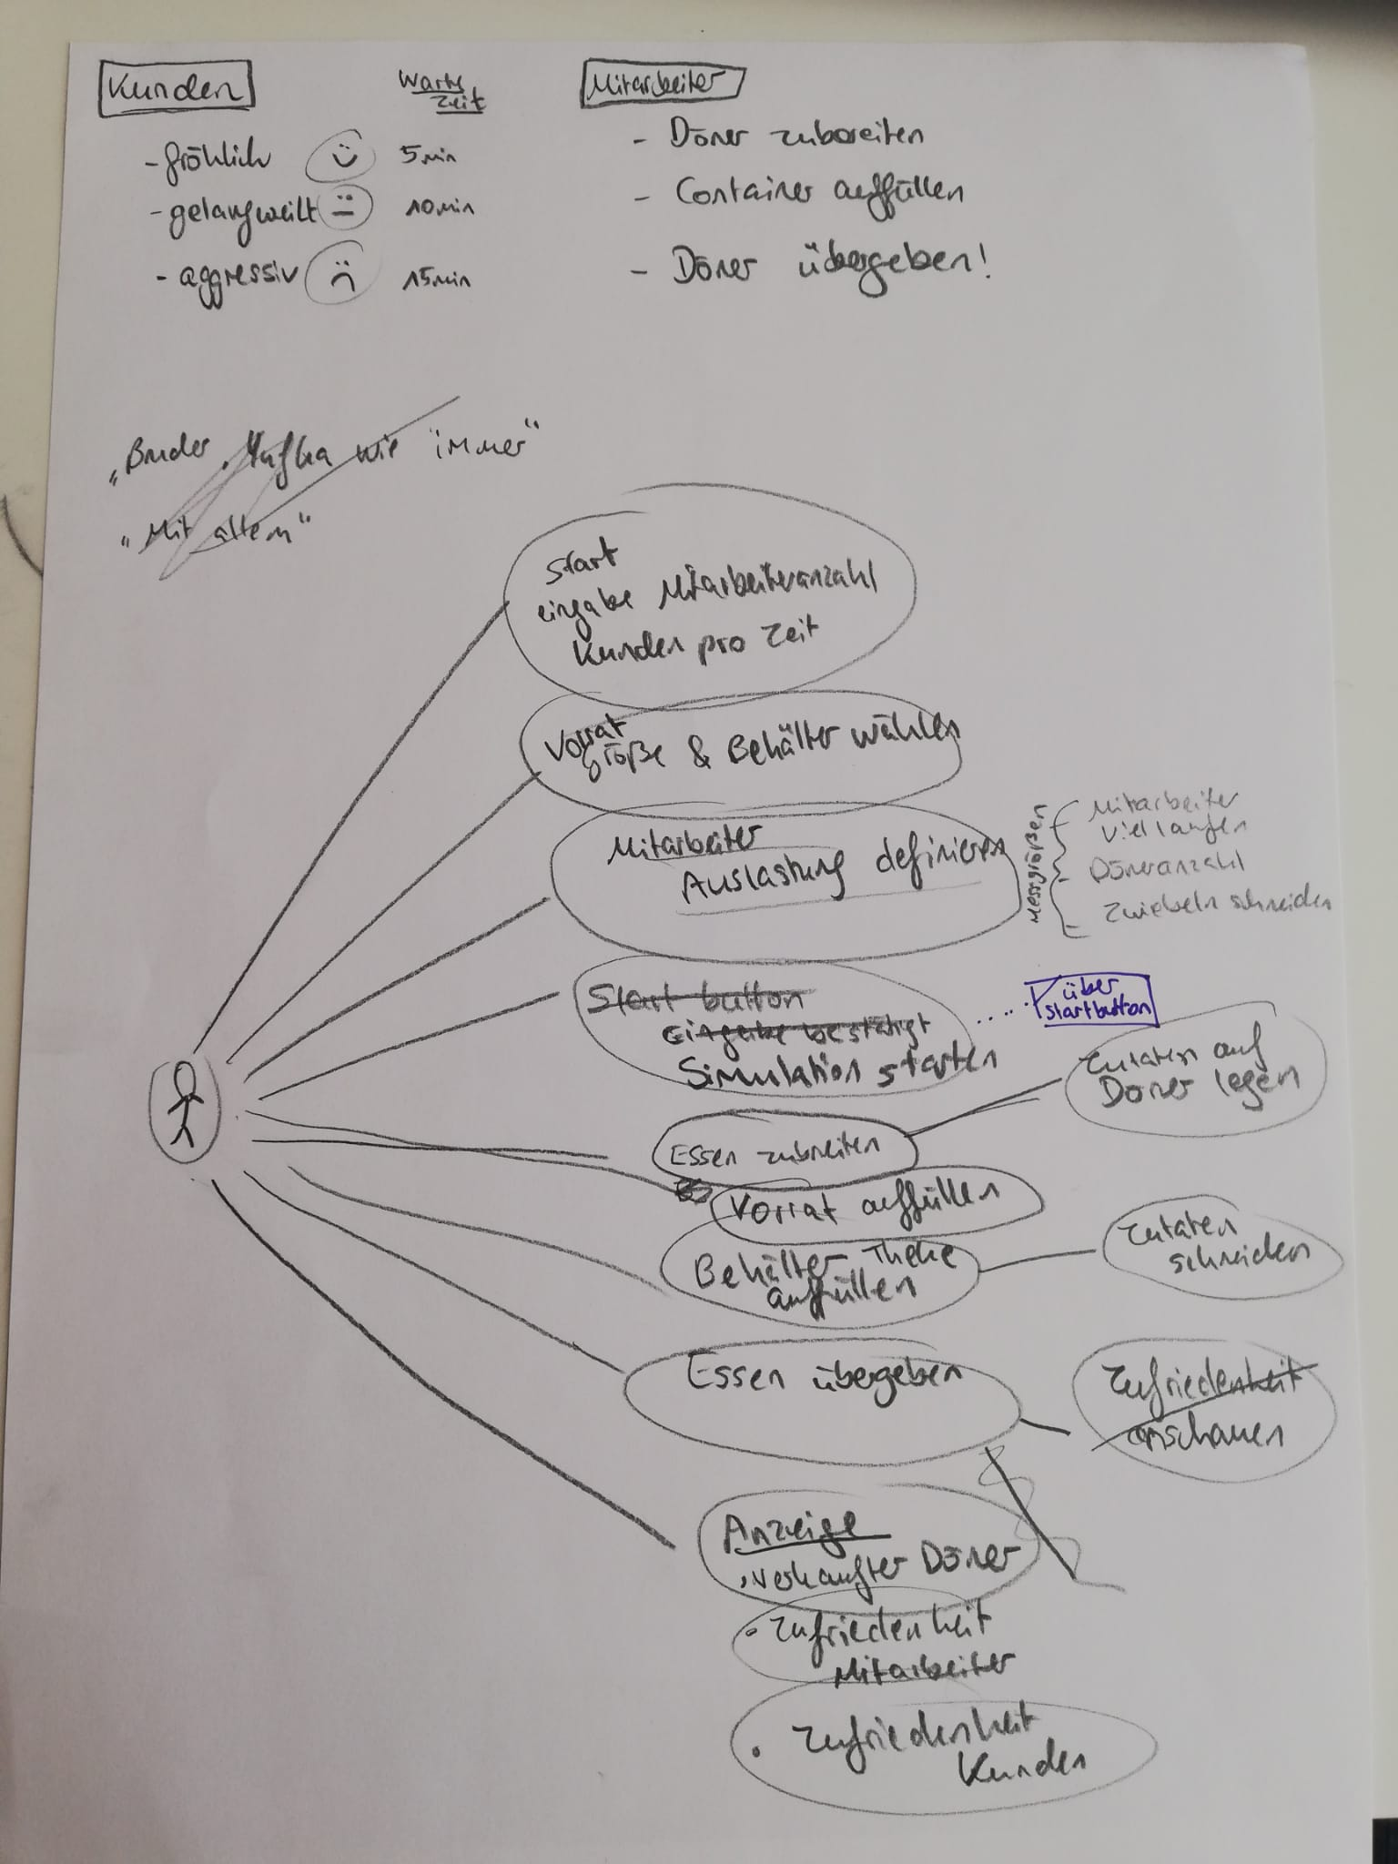

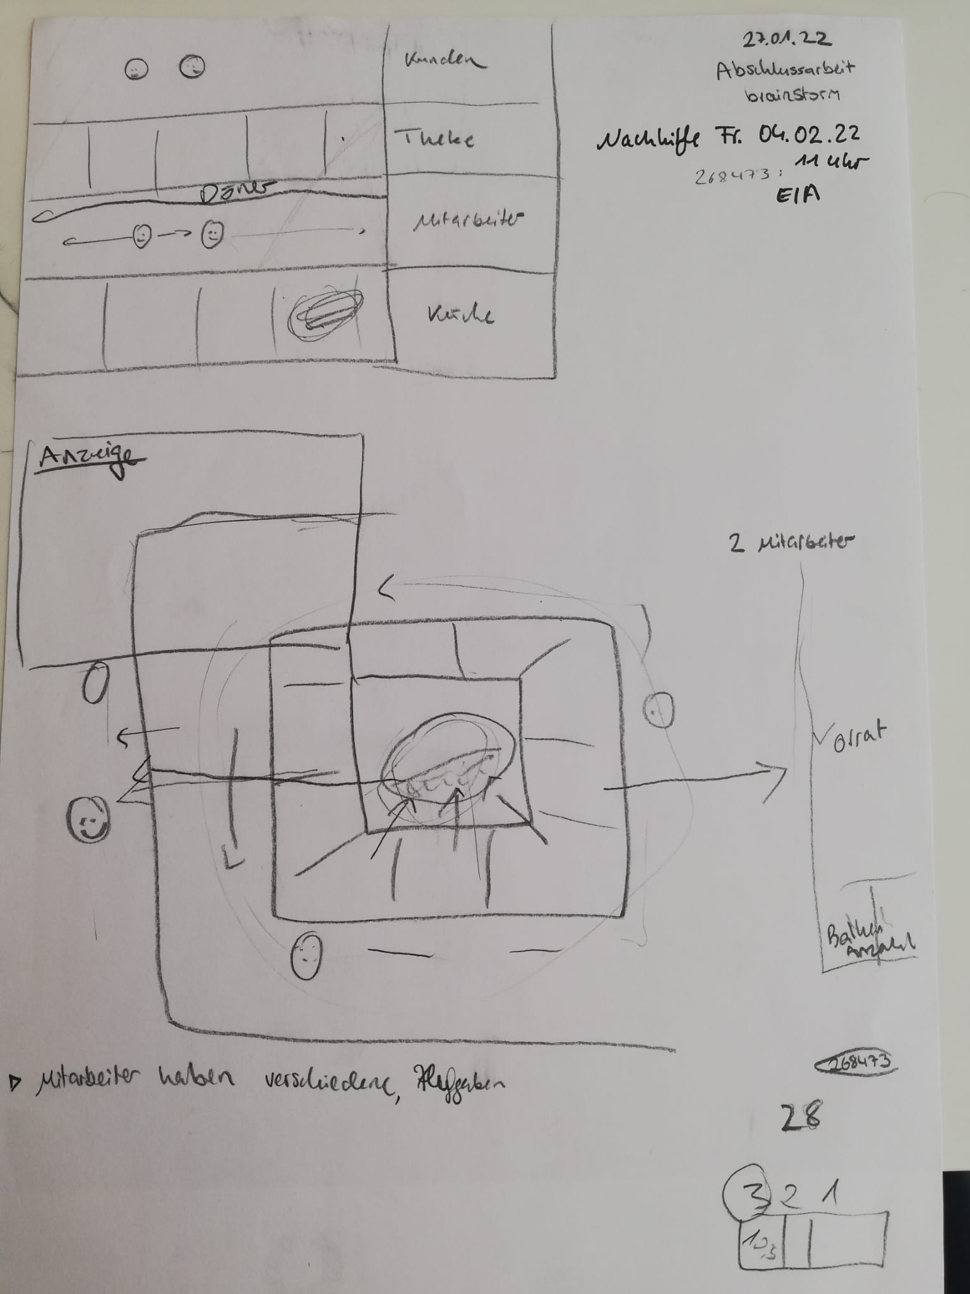

UI- Scribble Startscreen

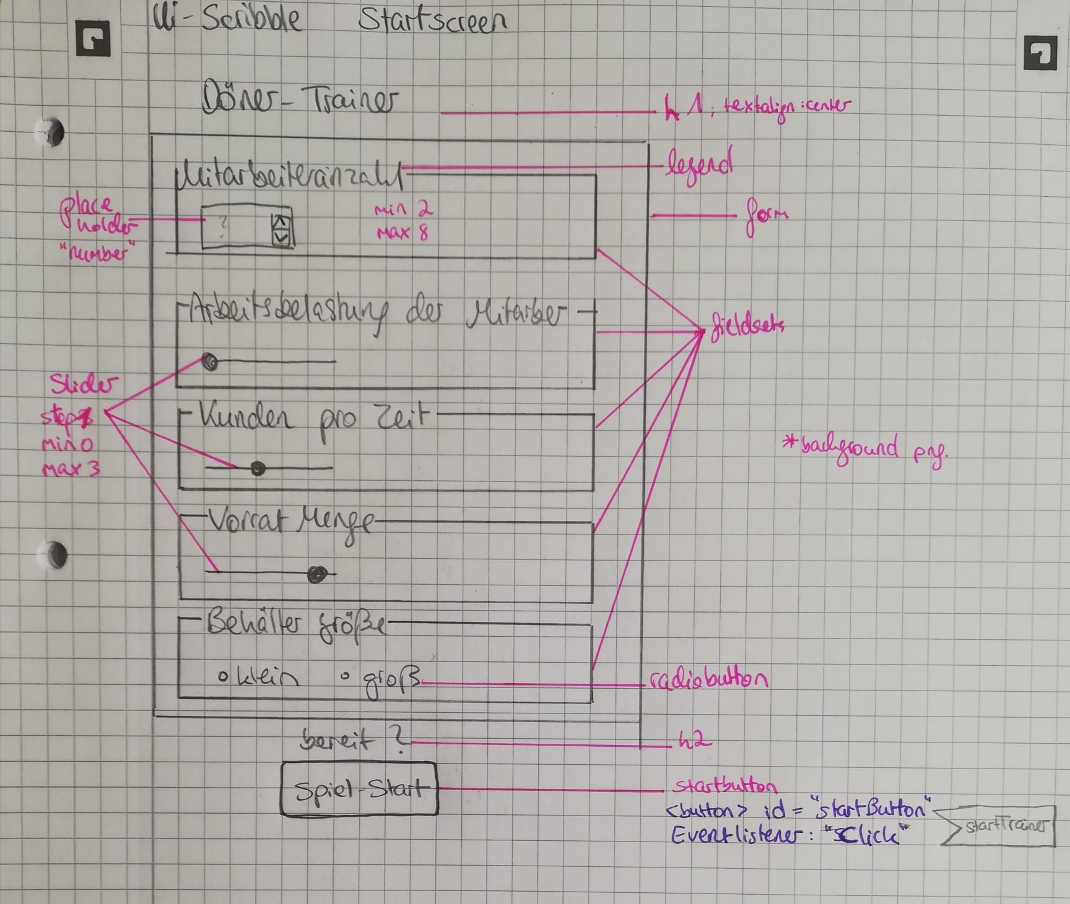

UI-Scribble Döner-Trainer „Gamefield”